АРЕНДА ЯХТ
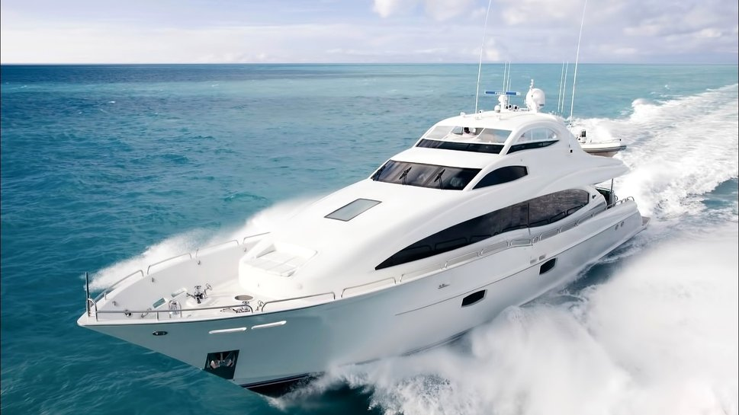

Аренда яхты сочетает в себе идеальное уединение и свободу действий, давая Вам возможность делать именно то, что Вы предпочитаете.
Отдыхая на арендованной яхте, Вы сможете ощутить те прелести, которые не в состоянии обеспечить даже самый роскошный курорт. Отдыхая на каком-либо курорте, местность вокруг Вас остается неизменной. Будучи на борту яхты, каждый гость имеет уникальную возможность выбрать каюту с видом на океан и пейзажи за его окном будут постоянно меняться и радовать глаз.
Арендованная яхта предоставляет несметное количество возможностей для полноценного отдыха – делайте что хотите и как хотите, не отказывая себе ни в чем. В какой бы точке мира Вы не арендовали яхту, это идеальный способ повеселиться и приятно провести время в лучшей компании. Не отказывайте себе в удовольствии!

Мы предлагаем:
- Аренда яхты
- Идеи путешествий на яхте
- Курсы судовождения / обучение яхтингу
- Организация и проведение регаты

Направления путешествий на яхте:
- Италия, Сардиния
- Франция, Сен-Тропе
- Княжество Монако
- Испания, Галисия (острова Атлантического океана)
- Британские Виргинские о-ва
- Шотландия, озеро Лох-несс
- Швейцария, Люцернское озеро
- Норвегия, фьорды
- Нидерланды, Монникендам

Если Вы желаете:
- получить любую дополнительную информацию,
- чтобы Вам нашли и забронировали автомобиль специалисты, позвоните по тел.: (044) 225-64-93 или пишите на info@estrella-polar.com.ua

СВЯЖИТЕСЬ С НАШИМ КОНСУЛЬТАНТОМ ДЛЯ ДЕТАЛЬНОЙ ИНФОРМАЦИИ

